**CSE2035 C프로그래밍**

(설계 프로젝트 : 이미지 처리 프로그램)

담당교수: 정성원

1. **설계 문제 및 목표**

이번 프로젝트에서는 학생들이 “이미지 처리 프로그램”을 제작해야 한다. 프로그램은 아래와 같은 요구 사항을 갖는다.

|  |
| --- |
| 기본구현   * + 입출력   + 크기조절 (function 1: Resize())   + 회전 (function 2: Rotate())   + 반전 (function 3: Flip())   + 흑백이미지 전환 (function 4: GrayScale)   + 스무딩 (function 5: Smooth())   추가구현   * 2가지 이상 조합의 이미지 생성 최소 3개이상. |

이 프로그램의 제작 과정은 C프로그래밍 수업의 기본 과정을 따라야 하고, 공지한 형식(C파일, 문서)에 맞추어 제출해야 한다.

**2. 요구사항**

2.1 합성

*//이 프로그램에서 구현해야 할 사항을 정확하게 정의하고,*

이 프로그램에서는 이미지를 입력받아 회전,대칭 등 여러가지 조작을 하는 함수들을구현한다.

*//제작에 필요한 C언어의 문법적 지식을 조사하도록 한다.*

함수를 구현하기 위해, 기본적인 파일입출력과 이미지를 픽셀 단위로 조작하기 위해 배열에 관한 지식과, 이미지의 크기에 따른 동적배열할당이 필요하다.  
그 외에 픽셀을 조작하는 배열 단위의 연산과 기본적인 구조체 조작 등이 필요하다.  
  
*//제작이 이루어지는 환경과 제약조건에 대해서도 알아보고 이것이 프로그램 제작에 어떠한 영향을 미치는지, 또한 가능한 추가 기능에는 어떤 것이 있는지 알아본다.*

메모리의 동적할당을 사용하는 전제에서, segmentation fault를 주의하고, 올바르게 메모리가 할당되었는지, 할당되지 않은 메모리에 접근하지는 않았는지, 엄밀한 배열의 index 접근이 필요하였다.

2.2 분석

*//구현해야 할 문제에 대한 정의와 기초 지식의 습득이 완료되었다면 프로그램의 요구사항을 충족시키기 위한 함수를 디자인한다.*

프로그램의 요구사항을 충족시키기 위해, 총 5가지의 함수를 구현하였다.

특히, 그 중에 flip함수는 파라미터에 new image가 없어서 새로운 이미지에 복사하는 기능이 없다. 따라서 다른 함수들과 조합할 때, 기능과 파라미터의 불일치로 불편함을 야기했기에 다른 함수들과 파라미터/기능을 맞추었다.

*//문제의 모듈화를 위해 함수의 기능과 파라메터, 리턴 값 등을 정확히 파악하여 주어진 각 함수의 구현 방법에 대해 고려한다.*

본래 가이드라인에 주어진 함수들의 파라미터에 대해서 논의할 필요가 있다.

Flip, rotate 등 함수들은 전부 ‘RGB 이미지’를 받아 변환하지만, 우리가 이것을 grayscale함수와 조합하고 싶다면(추가구현의 경우) 전부 ‘Gray 이미지’를 받아 변환을 시행하는 함수들을 새로 제작할 필요가 있었다.

즉, gray image 타입을 회전/스무딩/플립/대칭 시키는 4개의 변환함수를 추가로 작성해야하는 것이다.

하지만 잘 생각을 해보니, grayscale변환과 다른 변환(4종류)들은 서로 독립적인 성격을 가지고 있었다. 무슨 뜻이냐면, RGB이미지를 먼저 변환(4종류)를 하고 grayscale을 하는 것과, RGB 이미지를 변환하고 grayscale을 한 뒤에 나머지 변환을 시행하는 것과 차이는 없다는 것이다.

예를 들어, flip->rotate->grayscale의 결과물과, flip->grayscale->roate, 그리고 grayscale->flip->rotate의 결과물은 동일하다.

‘grayscale’과 ‘grayscale을 제외한 변환’이 서로 독립적인 것을 이용해서, grayscale변환을 가장 마지막 순서에 둔다면, 우리는 ‘RGB image’를 변환하는 함수들 만을 이용해서, 우리가 원하는 목표를 달성할 수 있다. 결국, 4개의 gray-type변환함수를 추가로 제작할 필요가 없다는 것이다. 이것을 어떻게 main에 구현했는지는 코드에 주석으로 자세히 설명해놓았다.

2.3 제작

*분석이 끝났다면 제작에 들어간다. 각각의 함수들이 정의내린 기능을 수행할 수 있도록 구현한다. 제작 중 사전에 발견하지 못한 문제가 발생할 경우 유동적으로 해결할 수 있도록 한다.*

**(* 여기에 무슨 기능을 어떻게 구현했는지 자세히 설명하시오 *)**

a) readImage(char* filename, RGB_Image* image)

readImage함수는 ‘filename’의 이름을 가진 이미지를 받아서, image의 변수에 그 내용을 복사하는 것을 목적으로 하는 함수이다.

이미지 파일의 매직넘버, 가로, 세로, max와 픽셀의 정보를 받아 우리가 image변수에 대입했다. 여기서, image 변수에 데이터를 복사하기 전에 일어날 수 있는 에러(파일 오픈, 파일 포멧, 파일 자체의 유무, max값 에러) 등은 stderr를 통해 출력한다.

Image변수는 복사한 가로, 세로에 따라 메모리동적할당을 하고, 2차원 구조체 배열의 형태로 각 배열에 픽셀단위로 RGB값을 복사한다.

b) writeRGBImage(char* filename,RGB_Image* image)

writeRGBImage는 readImage함수의 정반대 역할을 하는 함수이다.

Image변수에 담겨있는 값들을 그대로 ‘filename’파일로 write한다.

주의할 점은, 쓸 때에는 P3 type로 작성해야 하는 것이다.

그리고, 이 함수는 오로지 RGBImage함수만 쓸 수 있다는 점이 중요하다.

왜냐면 grayscale된 이미지는 파일타입이 다르기 때문이다. 따라서 우리는 다음의 함수가 필요하다.

c)writeGrayImage(char* filename, Gray_Image* image)

writeGrayImage는 위 함수와 기능은 동일하지만 gray type의 image를 작성한다.

d)flip_RGB(RGB_Image* src, RGB_Image* dst, char* cmd)

flip함수는 cmd가 ‘horizon’일 때 상하대칭이, cmd가 ‘vertical’일 때 좌우대칭이 된 이미지를 만드는 함수이다. Dst에 새로 배열을 동적으로 할당하고, horizon일 때에는 픽셀 단위가 아니라 row단위로 뒤집은 상태로 dst에 값을 복사해 넣었다. Vertical일 때에는 row,col모두 신경써야 하기에 픽셀 단위로 뒤집은 상태로 복사해 넣었다.

e) resize(RGB_Image* src, RGB_Image* dst, char* cmd)

resize함수는 cmd가 ‘scaleup’일 때, 가로세로 2배 확대한 이미지를 만든다.

따라서, dst를 src의 가로*2, src의 세로*2 한 크기로 배열을 동적할당을 한다.

그 후, 가이드라인에 나온 로직을 이용하여 각 배열에 값을 넣어준다.

반면에, scaledown일 때에는 가로세로 2배 축소한 이미지를 만든다.

따라서, dst는 src의 가로/2, 세로/2의 크기로 배열을 동적할당을 한다.

그리고, src 픽셀4개의 RGB값을 각각 평균을 낸 뒤에, dst 의 배열픽셀에 값을 넣어준다.

주의할 점은, 확대는 그냥 복사만 하면 되지만, 축소는 평균의 binary 연산이 들어가기 때문에 각 rgb의 unsigned char값에 접근하여 다루어야 한다.

f) rotate(RGB_Image* src, RGB_Image* dst, char* cmd)

rotate함수는 cmd가 ‘left’ 일 때는 왼쪽으로 90, ‘right’일 때는 오른쪽으로 90 회전하는 함수이다.

주의할 점은, 주어진 data에는 전부 정사각형(즉, 가로 세로가 똑같음)의 이미지였지만 직사각형 이미지는 회전할 때 가로 세로가 서로 바뀐다는 것이다.

따라서 만들어지는 dst는 동적배열할당을 할 때, 바뀐 가로 세로 크기로 할당하였다.

그리고, 이미지가 짝*짝일 때, 짝*홀일 때, 홀*짝일 때, 홀*홀일 때 각도에 따라 변환 전 배열이 변환 후 어떻게 변하는지 관찰하고 일반화 된 규칙을 도출하였다.

g) colorsmooth(RGB_Image* src,RGB_Image* outsrc)

smooth함수는 필터를 이용해서 이미지를 흐릿하게 만든다.

여기서는 3x3 평균 필터를 이용해서 스무딩하였다.

스무딩을 할 때, 계산이 달라지는 3개의 영역으로 나누어 스무딩을 진행하였다.

바로 꼭지점(4개), 테두리(4개), 사각형 내부다.

그렇게 스무딩을 한 픽셀들의 결과를 outsrc에 복사해 넣었다.

h) grayscale(RGB_Image* src, Gray_Image *dst)

grayscale함수는 원본 이미지의 회색화 된 함수를 만든다.

우선 dst에 원본과 똑같은 크기의 배열을 동적할당한다.

그 후에, 회색화를 하기 위해, dst의 각 pixel에는 src의 RGB(char)값에 각각 0.299, 0.587, 0.114를 곱해서 대입했는데, 이것은 단순히 더해서 평균을 내는 것 보다 색상에 따라 우리 눈이 받아들이는 정도를 반영한 공식이다.

i) main(int argc, char** argv)

가장 중요한 main함수다.

보통 int main() 의 형태로 작성하지만 이번에는 실행형식에 맞추기 위해 위와 같은 꼴로 작성하였다. 명령 ‘./a.out xxx.ppm’을 실행하면, 이 filename은 argv[0]에 입력된다. 따라서, readImage의 filename파라미터에 argv[0]을 넣으면,

우리는 정상적인 readImage를 수행할 수 있다.

그리고 앞으로 사용하게 될 변수, RGB_Image 꼴 변수 old,new와

Gray_Image꼴 변수 gray, 변환시 입력받을 cmd를 위해 char-string을 선언했다.

이렇게 image를 읽은 다음에는, 변환함수에 따라, 키보드에서 커맨드를 입력받고  
AfterFlip.ppm, AfterRotate.ppm 등 총 5가지 변환결과파일을 write하였다.

이렇게 총 5개의 test code를 작성하였다.

이후의 코드는 가장 공을 많이 들인 추가구현, ‘변환의 조합’이다.

이 코드는 조합하고 싶은 함수의 개수 n을 입력받고, 원하는 변환 n개를 선택하고, cmd을 입력받은 뒤에, 선택한 변환들을 조합한 결과를 final.ppm으로 출력한다.

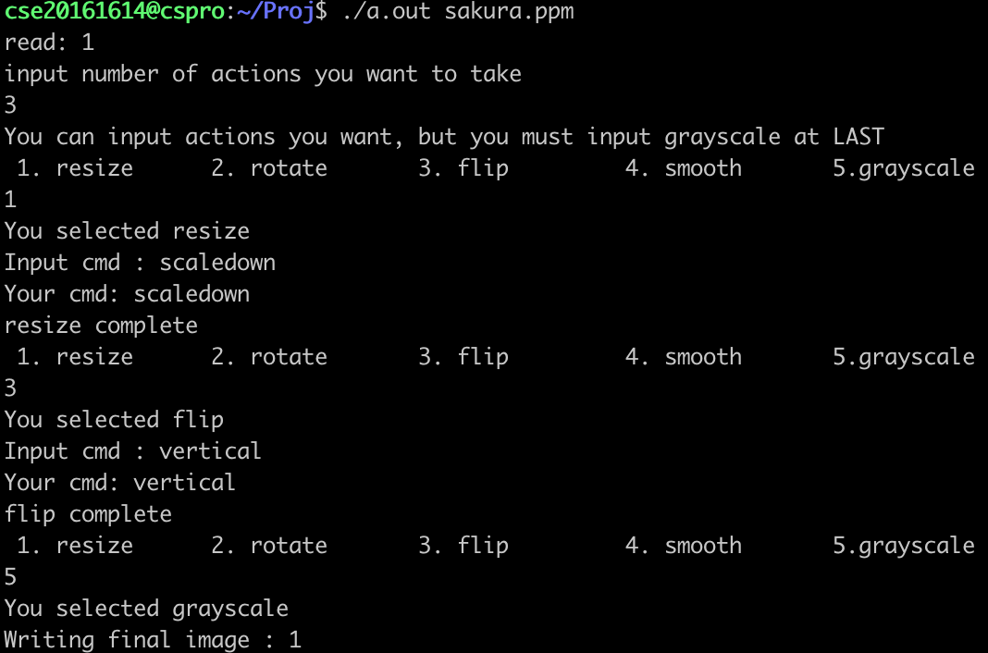

위의 예시는 3개의 변환을 조합하기 위해, 3을 입력하고, 1을 입력해 resize를 선택, cmd을 입력하고, flip/grayscale을 이어서 조합한 것이다.

코드에서 함수의 갯수 n을 입력받기 위해 num, 그리고 함수의 종류에 따라 번호를 붙이기 위해 sel[5]의 배열을 선언했다. 5인 이유는, 최대 변환의 조합 개수가 5이기 때문이다. For문을 통해 계속 image를 갱신하는 과정으로 ‘연속된 조합과정’을 구현했다. 이렇게, 조합중인 연속된 image를 위해 RGB_Image 형 배열 seq를 선언했다. 크기는 6으로 만들었는데, 5번 조합하면 최대 결과물은 6번째이기 때문이다.

마지막으로, 앞서 <분석>에서 얘기한 grayscale에 대한 로직을 구체적으로 구현했다.핵심은 Gray_switch라는 변수다. Grary_switch라는 변수를 선언하고, 0으로 초기화했다. 만약, for문에서 5번, 즉 grayscale을 선택하면 gray_switch는 on, 즉 1이 된다.

핵심은 for문을 돌 때에는 grayscale변환을 당장 수행하지 않고, 뒤로 미룬다는 것이다. 그렇게 해도 문제가 없는 이유는 <분석>에서 설명하였다.

그리고 두번째 핵심은, gray_scale변환은 가장 마지막에 선택되어야 한다는 것이다.

그 이유는, grayscale을 중간에 하면 flip, rotate 등의 변환함수의 파라미터가 RGB이기 때문에 제대로 수행되지 않는다.

결국, 우리는 grayscale을 가장 마지막에 수행하기만 한다면, 함수를 더 적게 작성하고 더 적게 호출하지만 결과물은 똑같은, 더 효율적인 코드를 짤 수 있다.

계속해서 main을 보면, 만약 gray_switch가 ON이면 for문에서 1번 덜 수행했던 변환을 이후에 수행한다. 그리고, writeGrayImage로 최종파일을 출력한다.

만약 gray_switch가 off라면, for문은 정상적으로 n번 수행되고, 그 결과 seq[i], 혹은 seq[num]을 writeRGBImage로 최종파일을 출력한다.

Gray_switch가 ON, OFF 일 때, for문에서 변환 횟수가 1의 차이가 있기 때문에,

Gray_switch문에서 seq[i]가 아니라 seq[i-1]이 들어가고, 최종파일이 출력된다는 것을 유의하자.

2.4 시험 :

*제작한 프로그램이 실제 제시된 규칙에 맞게 작동하고 진행되는지가 주 관심사가 된다. 이 밖에 일어날 수 있는 각종 예외상황에 대한 처리는 모두 이루어졌는지 확인해보고 설계 단계에서 문제에 대한 파악을 정확히 했는지, 해결 방안은 합리적이고 명확했었는지도 고려의 대상이 된다.*

기본 구현 :

Case : GrayScale

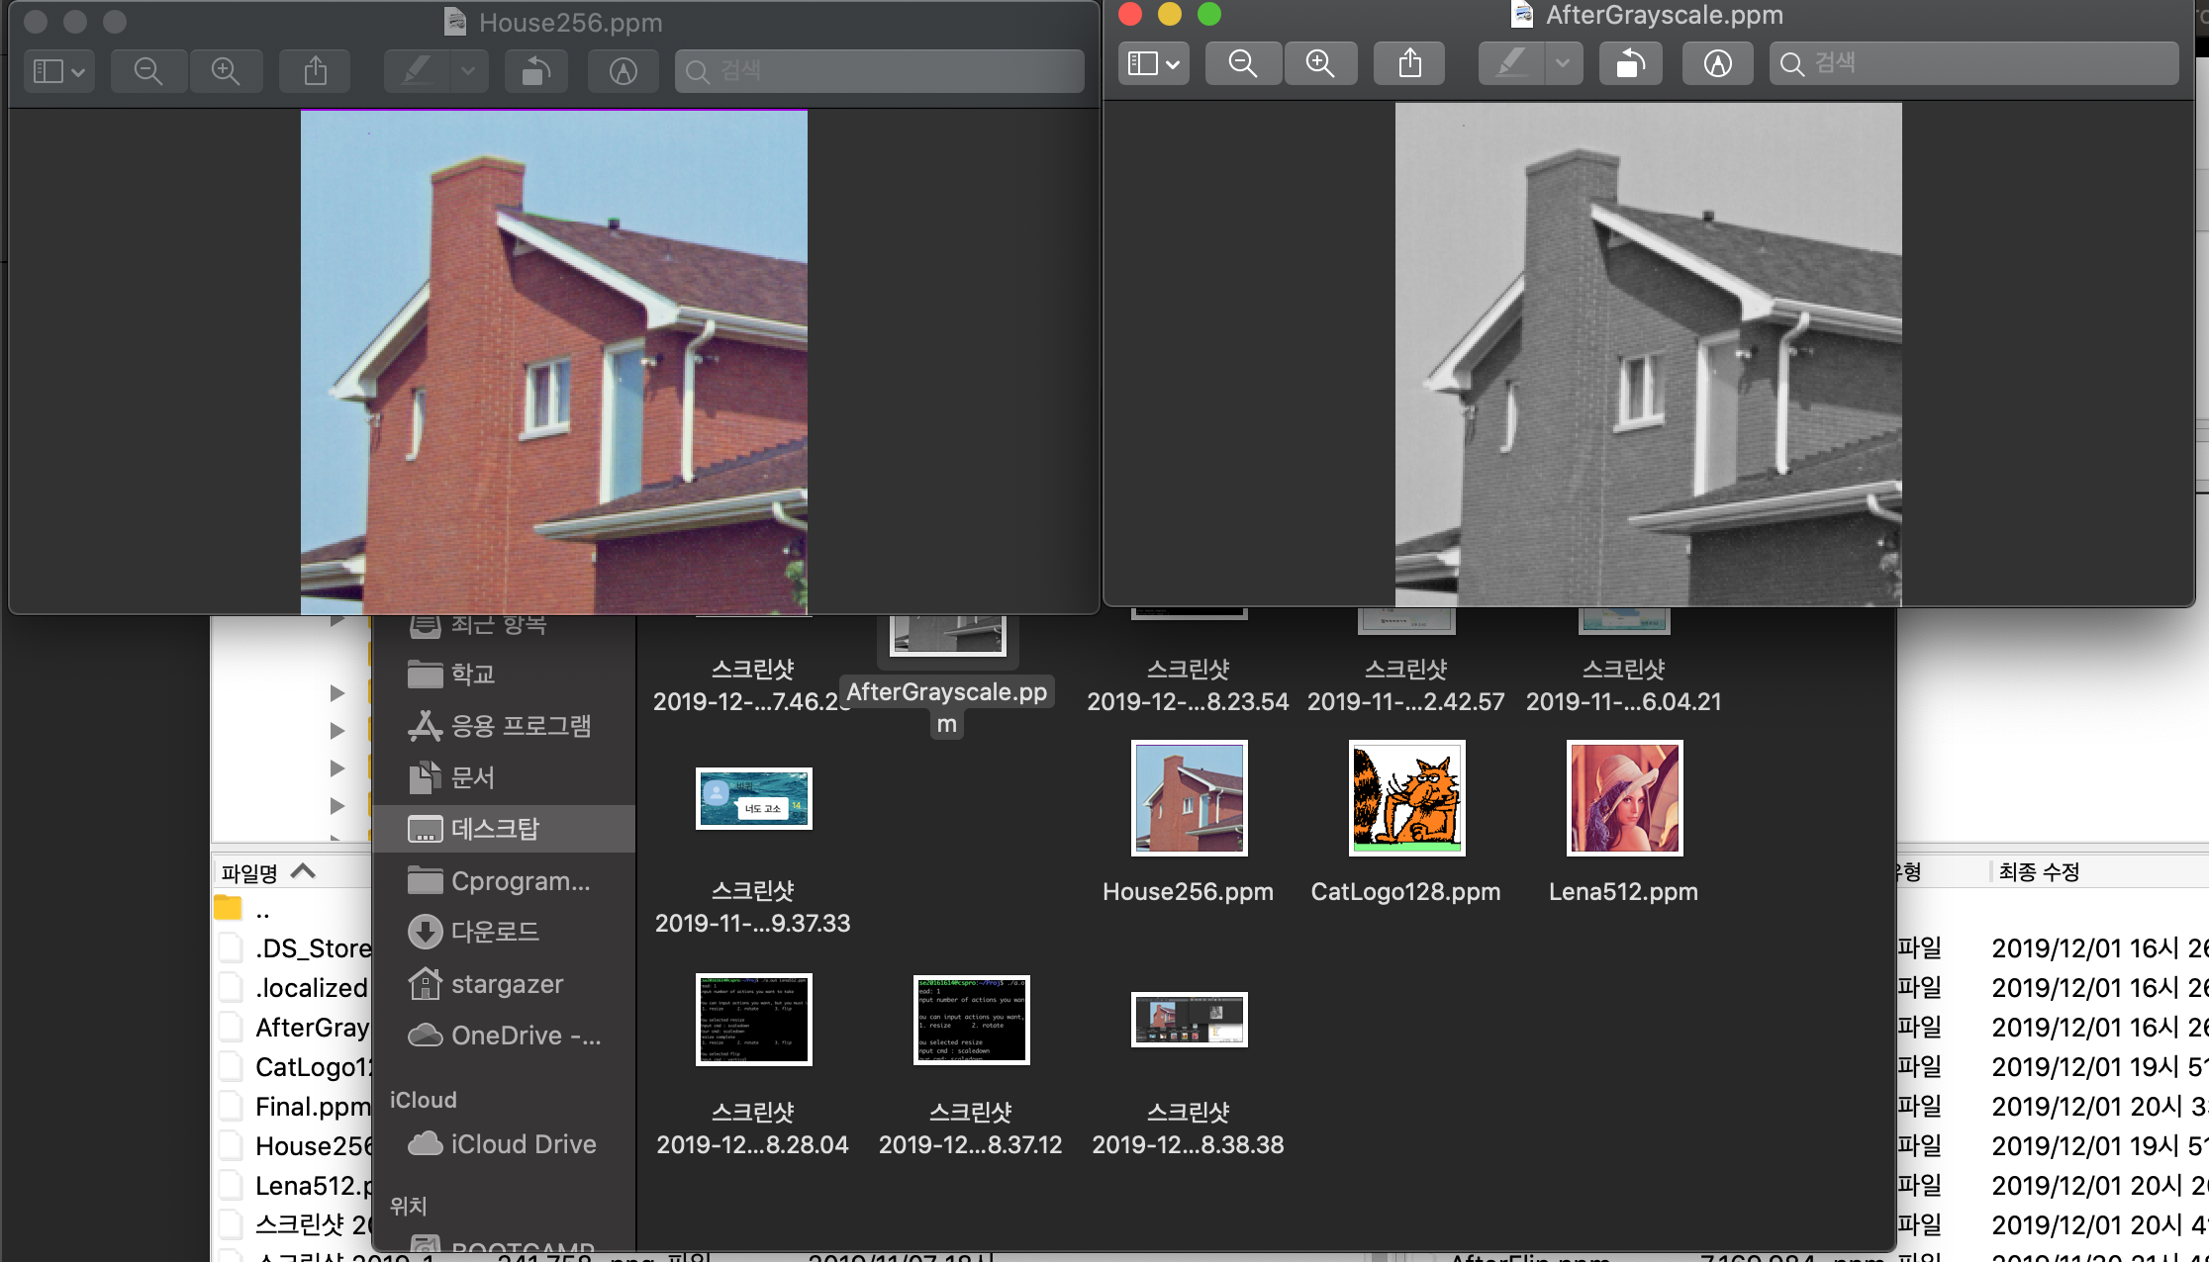

Case : Resize (Scaleup, Scaledown)

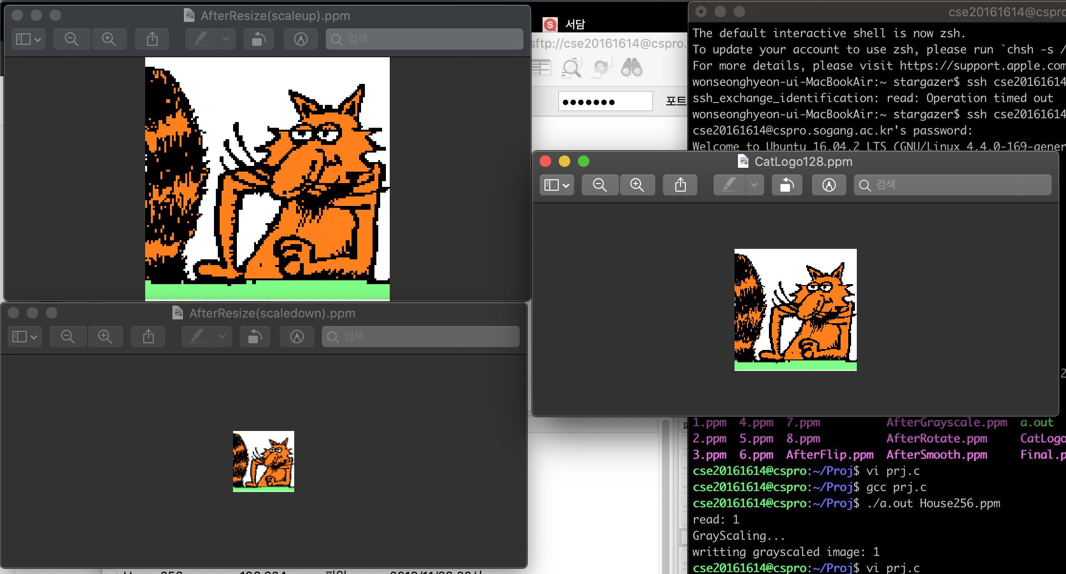

Case : Rotation (Left, Right)

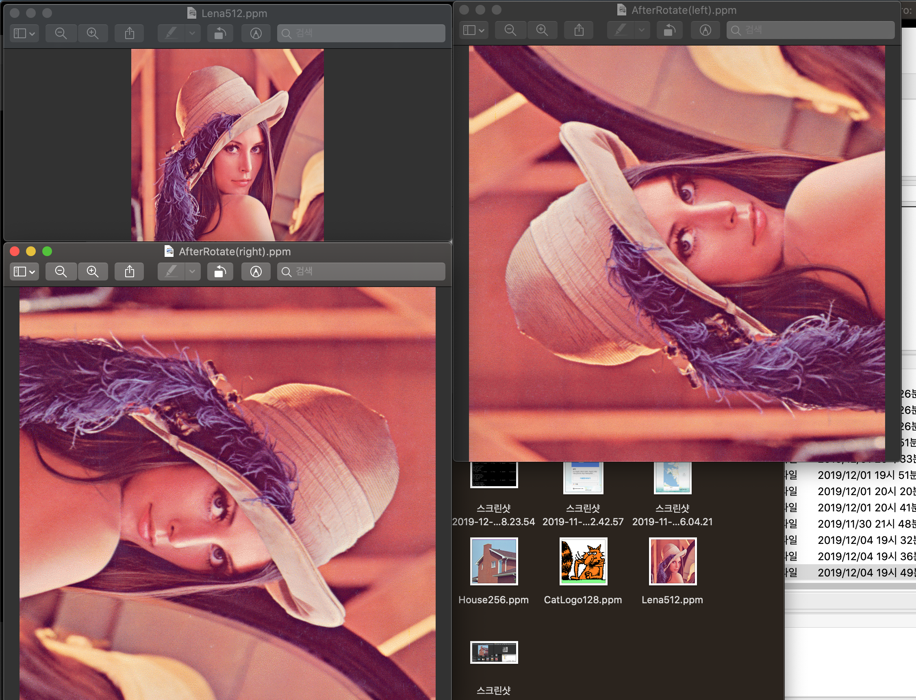

Case : Flip (horizon, vertical)

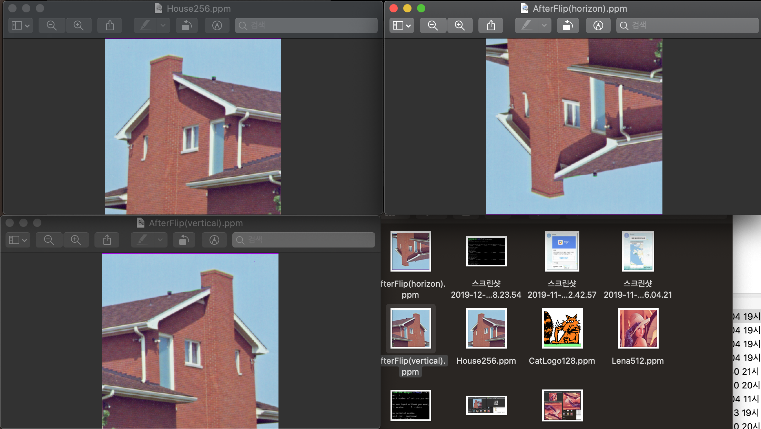

Case : Smooth

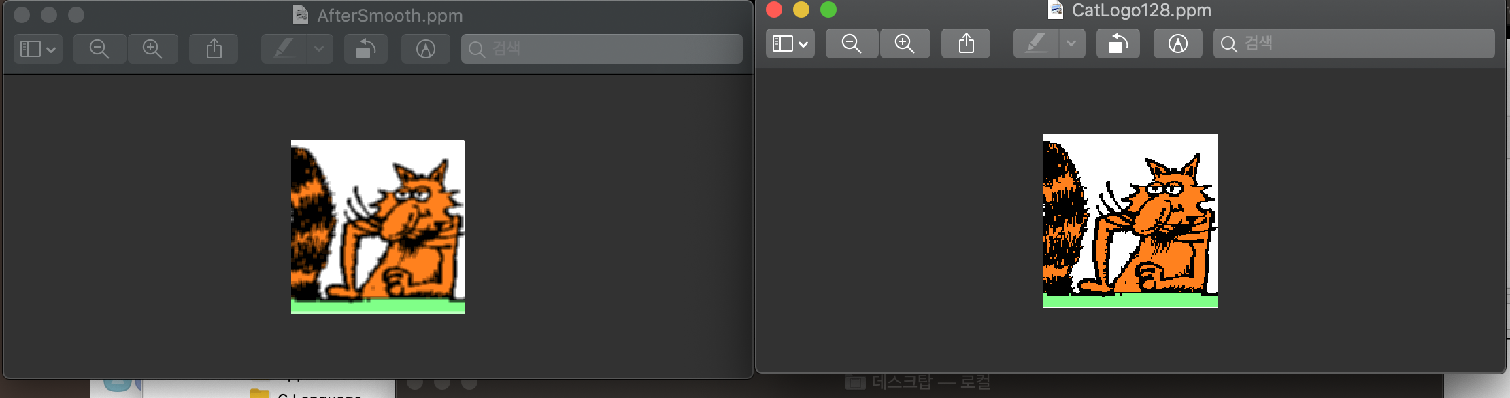

추가구현 : 3개 조합, 4개 조합, 5개 조합의 실행결과를 아래에 첨부한다.

Case 1 : rotate(left) -> flip(horizon) -> smooth

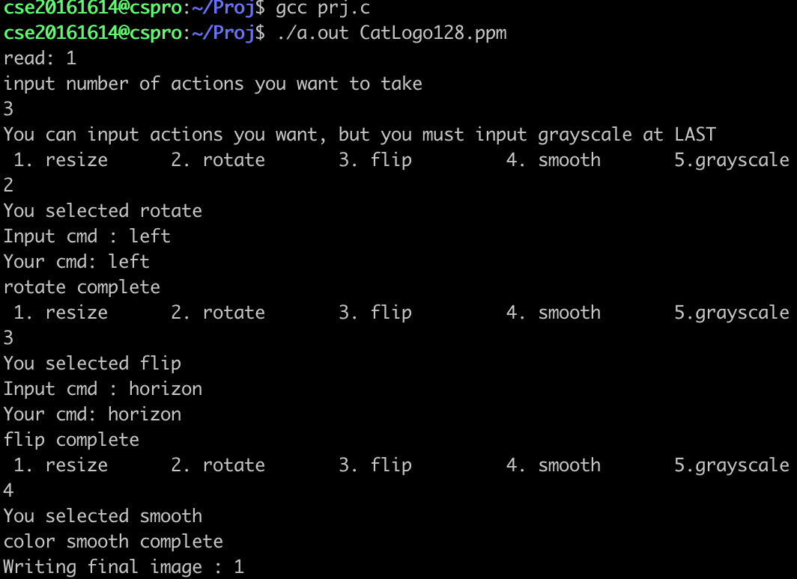

<실행결과>

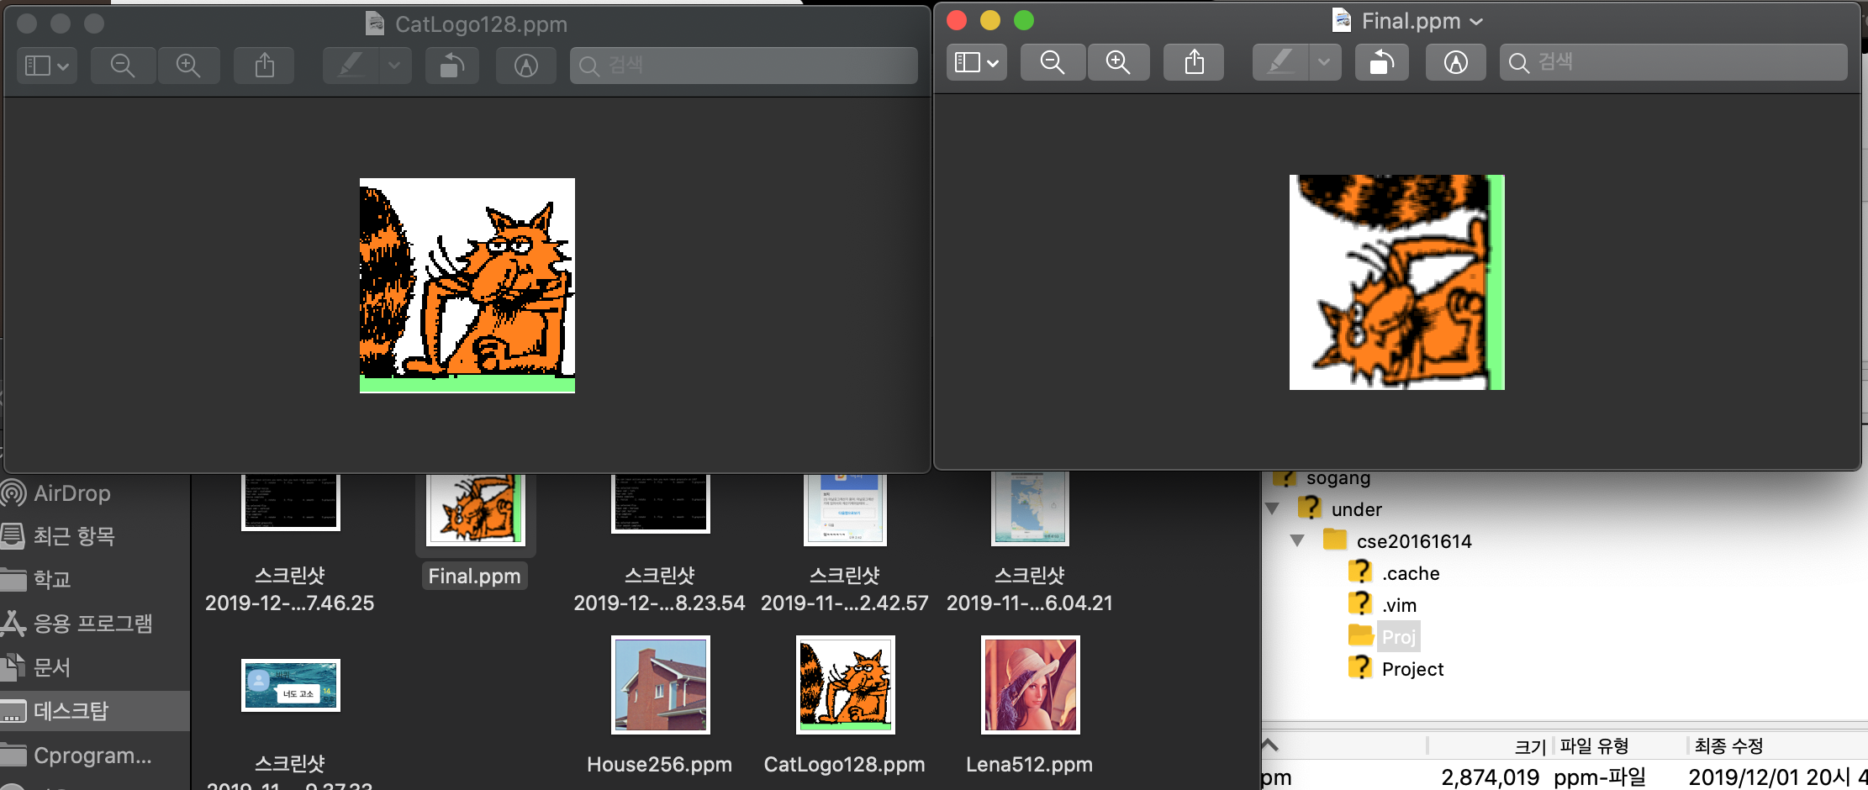

Case 2 : resize(scaledown) -> flip(vertical) -> rotate(right) -> smooth

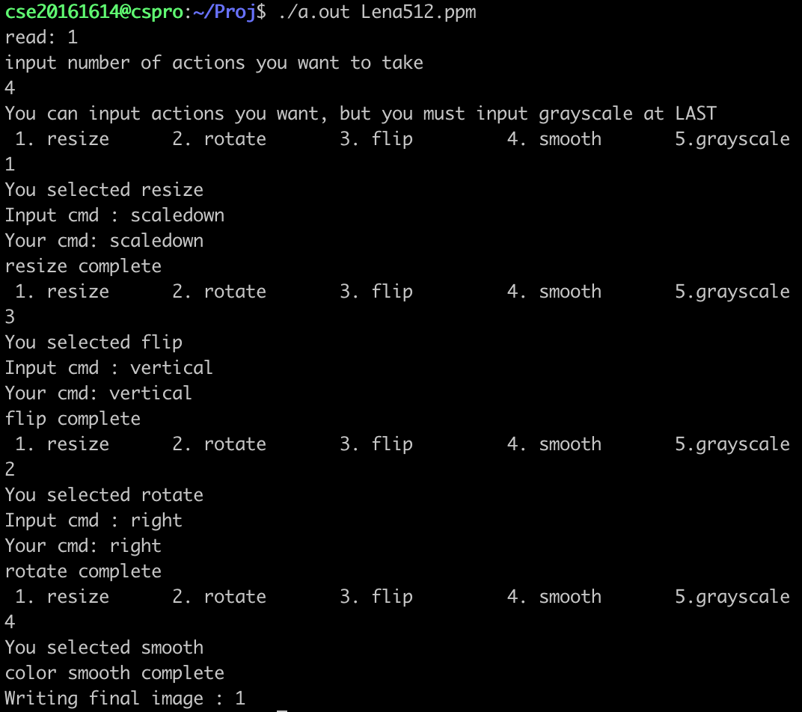

<실행결과> : 사진 이미지가 커서 화면 캡쳐로 대체.

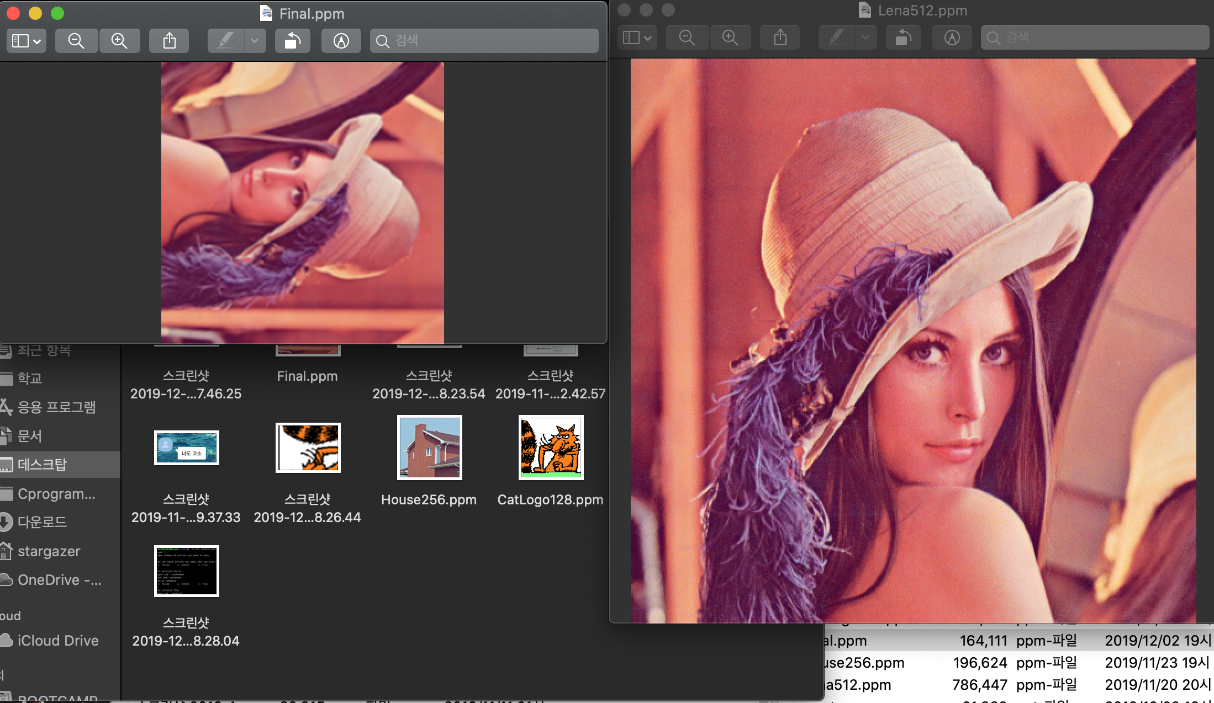

Case 3 : resize(down)->rotate(right)->flip(horizon)->smooth->grayscale

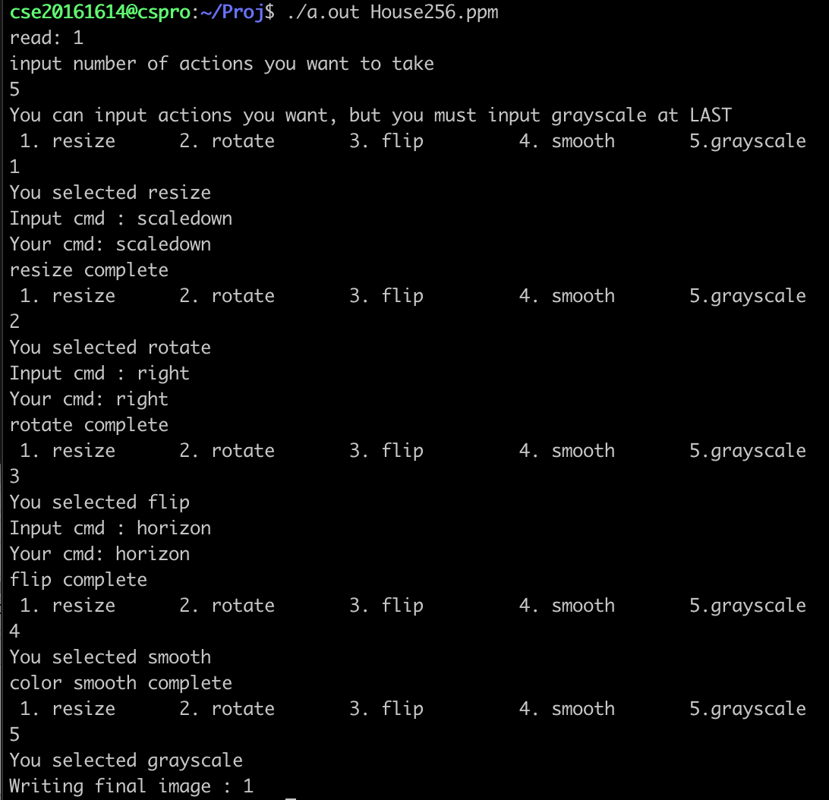

<실행결과>

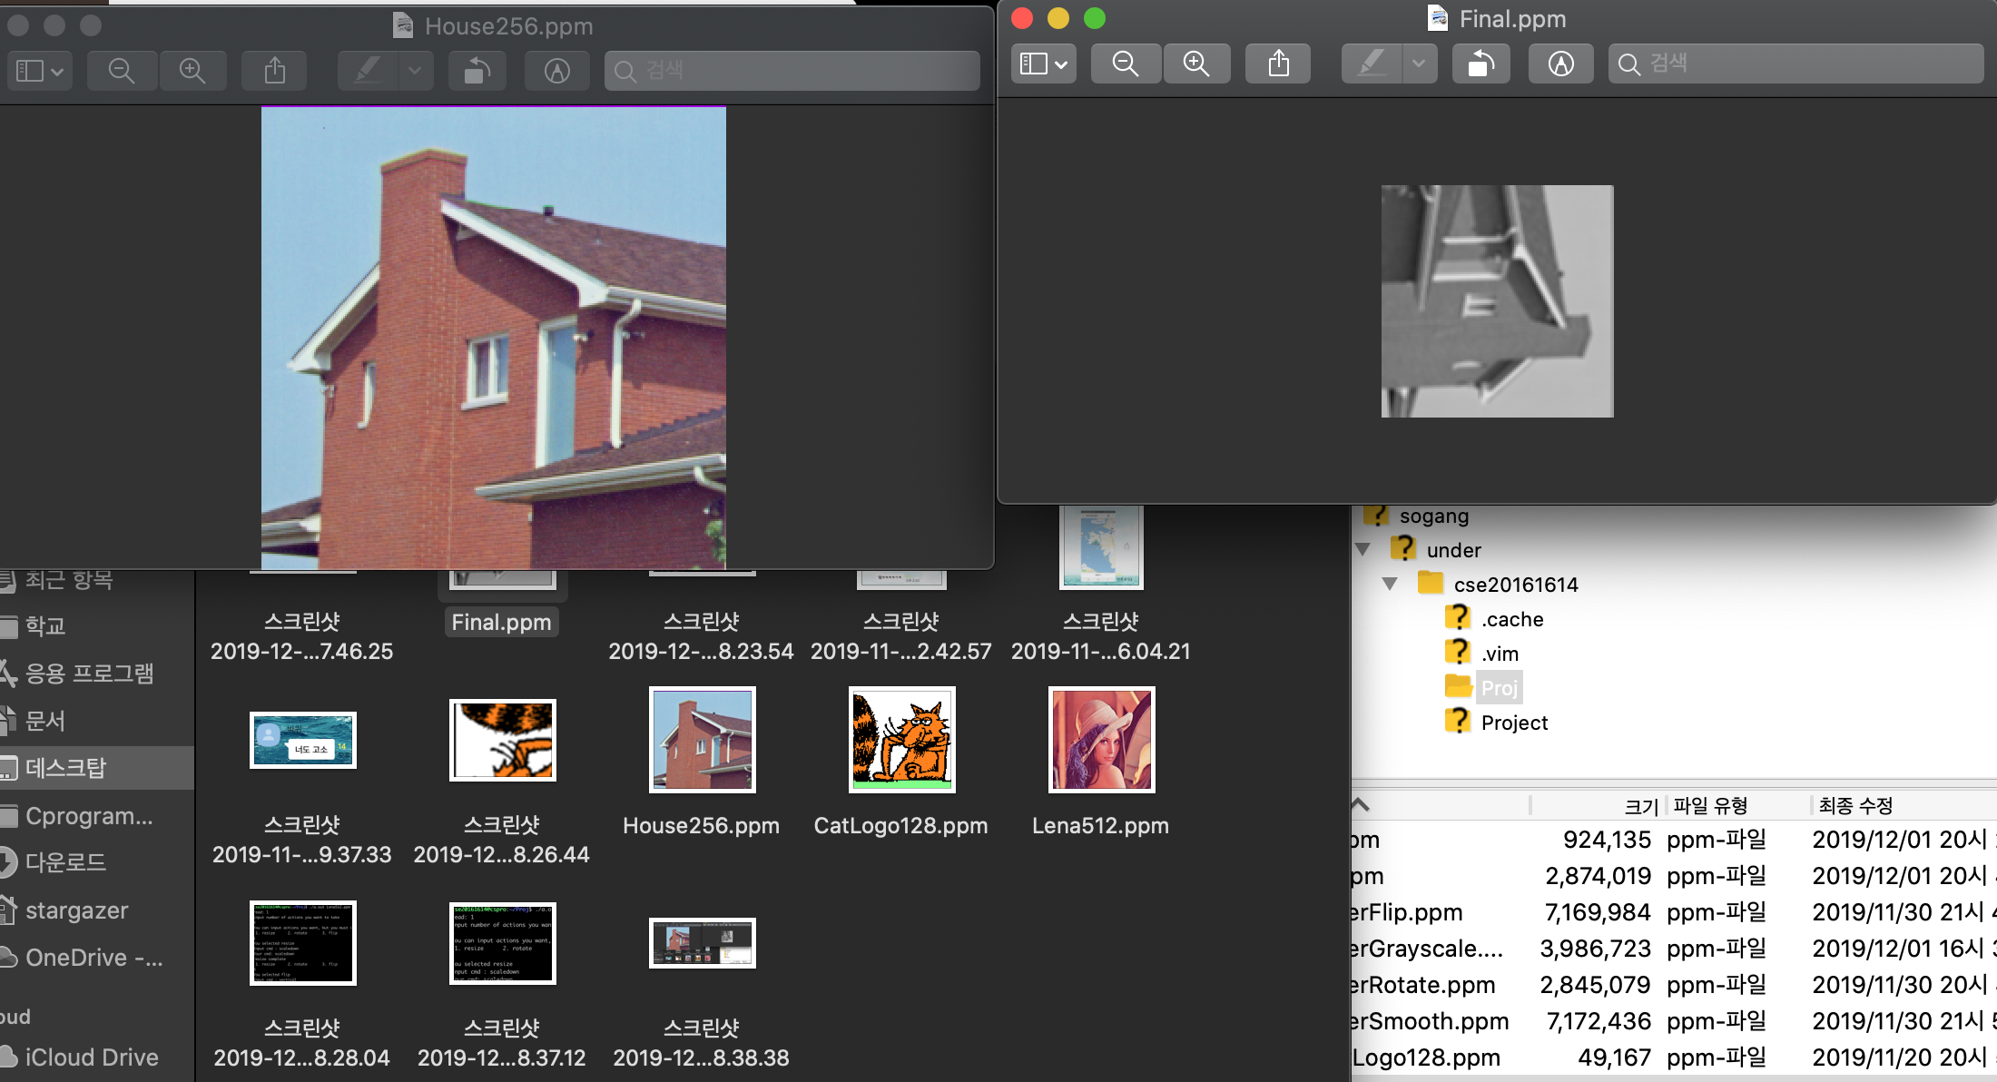

2.5 평가

메인 함수를 조금 과하게 상세하게 짠 바가 있지만, 잘 작동하니 만족한다.

Grayscale을 가장 마지막에 두는 제약 조건이 조금 아쉽지만, 그 덕분에 품질은 동일하지만 200줄 가까운 코드를 절약할 수 있었다.

2.6 보건 및 안정

*(프로젝트의 생산성과 내구성 관련 요구사항 기술, 제약사항을 잘 지켰는지 기술)*

입력하는 사람의 요구에 따른 다양한 조합과, grayscale을 통해 구현해야 할 함수를 절반가까이 줄인 것 등 뛰어난 생산성의 코드라고 생각한다.

제약조건 역시 잘 지켰다.

2.7 생산성과 내구성

*(프로젝트의 생산성과 내구성 관련 요구사항 기술)*

앞 질문과 중복.

**3. 기 타**

3.1 환경 구성

*(프로젝트의 수행 시 수행 환경에 관련된 내용 기술).*

Main함수의 경우 학교 cspro서버에서 주로 작성하였다. 하지만 행렬의 원소 단위로 조작해야되는 변환함수에 대해서는, 문법적 편의성을 위해xcode와 visual studio를 이용하여 작업하였다

3.2 참고 사항

*(프로젝트의 수행 시 참고 사항에 대해서 기술)*

프로젝트 가이드라인에 RGB_Image타입을 저장할 때에 P3형태로 저장하라고 친절하게 나와있지만, Gray_Image 타입은 P3 형태로 저장하면 제대로 이미지 파일이 만들어지지 않았다. 결국 구글링을 통해 gray type은 ‘P2’의 포맷으로 저장해야 한다는 것을 알아냈다.

3.3 팀 구성

개인이 1팀을 구성한다.

3.4 수행기간

11.23~24, 11.29~30, 12.1.